МЭРИЯ ГОРОДА НОВОСИБИРСКА

ПОСТАНОВЛЕНИЕ

От 23.05.2016 № 2091

Об утверждении проекта межевания территории квартала 03-09а в границах проекта планировки центральной части города Новосибирска

В целях определения местоположения границ образуемых и изменяемых земельных участков, с учетом протокола публичных слушаний и заключения о результатах публичных слушаний, в соответствии с Градостроительным кодексом Российской Федерации, решением Совета депутатов города Новосибирска от 21.05.2008 № 966 «О Порядке подготовки документации по планировке территории города Новосибирска», постановлением мэрии города Новосибирска от 30.10.2013 № 10239 «Об утверждении проекта планировки центральной части города Новосибирска», руководствуясь Уставом города Новосибирска, ПОСТАНОВЛЯЮ:
1. Утвердить проект межевания территории квартала 03-09а в границах проекта планировки центральной части города Новосибирска (приложение).
2. Департаменту строительства и архитектуры мэрии города Новосибирска разместить постановление на официальном сайте города Новосибирска в информационно-телекоммуникационной сети «Интернет».
3. Департаменту информационной политики мэрии города Новосибирска в течение семи дней со дня издания постановления обеспечить опубликование постановления.
4. Контроль за исполнением постановления возложить на заместителя мэра города Новосибирска – начальника департамента строительства и архитектуры мэрии города Новосибирска.
Мэр города Новосибирска | А. Е. Локоть

Кухарева
2275050
ГУАиГ

Приложение
к постановлению мэрии
города Новосибирска
от 23.05.2016 № 2091

ПРОЕКТ
межевания территории квартала 03-09а в границах проекта планировки центральной части города Новосибирска

Чертеж межевания территории с отображением красных линий, утвержденных в составе проекта планировки территории, линий отступа от красных линий в целях определения места допустимого размещения зданий, строений, сооружений, границ образуемых и изменяемых земельных участков на кадастровом плане территории, условных номеров образуемых земельных участков, границ территорий объектов культурного наследия, границ зон с особыми условиями использования территорий, границ зон действия публичных сервитутов (приложение).
____________

Приложение
к проекту межевания территории квартала 03-09а в границах проекта планировки центральной части города Новосибирска

ЧЕРТЕЖ
межевания территории с отображением красных линий, утвержденных в составе проекта планировки территории, линий отступа от красных линий в целях определения места допустимого размещения зданий, строений, сооружений, границ образуемых и изменяемых земельных участков
на кадастровом плане территории, условных номеров образуемых земельных участков, границ территорий объектов культурного
наследия, границ зон с особыми условиями использования территорий, границ зон действия публичных сервитутов

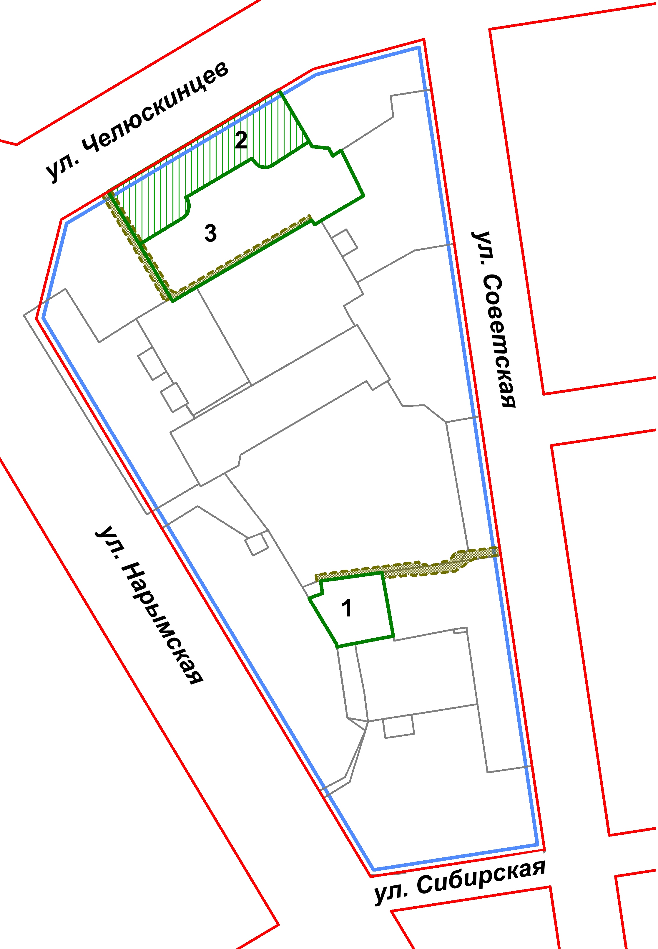

УСЛОВНЫЕ ОБОЗНАЧЕНИЯ:

 |  | красные линии
 |  | линии отступа от красных линий в целях определения места допустимого размещения зданий, строений, сооружений
 |  | границы образуемых и изменяемых земельных участков на кадастровом плане территории
 |  | границы зон действия планируемых к установлению публичных сервитутов
 |  | границы образуемого земельного участка, который после образования будет относиться к территориям общего пользования или имуществу общего пользования
1 |  | условный номер образуемых земельных участков
ул. Советская |  | наименование элемента улично-дорожной сети

ПЕРЕЧЕНЬ
образуемых и изменяемых земельных участков на кадастровом плане территории с указанием площади образуемых и изменяемых земельных участков и их частей, а также вида разрешенного использования образуемых земельных участков в соответствии с проектом планировки территории

Условный номер земельного участка на чертеже | Учетный номер кадастрового квартала | Вид разрешенного использования образуемых земельных участков в соответствии с проектом планировки территории | Площадь земельного участка, га | Адрес земельного участка
1 | 2 | 3 | 4 | 5
1 | 54:35:111080 | Физкультурно-спортивные, оздоровительные объекты, в том числе спортивные комплексы, залы, катки, бассейны, фитнес-центры; автостоянки | 0,10 | Российская Федерация, Новосибирская область, город Новосибирск, ул. Советская, 77/1
2 | 54:35:111080 | Скверы | 0,25 | Российская Федерация, Новосибирская область, город Новосибирск, ул. Челюскинцев, 50а
3 | 54:35:111080 | Общественные здания административного назначения | 0,38 | Российская Федерация, Новосибирская область, город Новосибирск, ул. Челюскинцев, 50
 | Итого: |  | 0,73

______________

